新生注册-登录学信网核对学籍信息图解
（此图解适用于高考时关注自主招生登录过阳光高考平台的新生）
- 进入学信网首页（http://www.chsi.com.cn/）
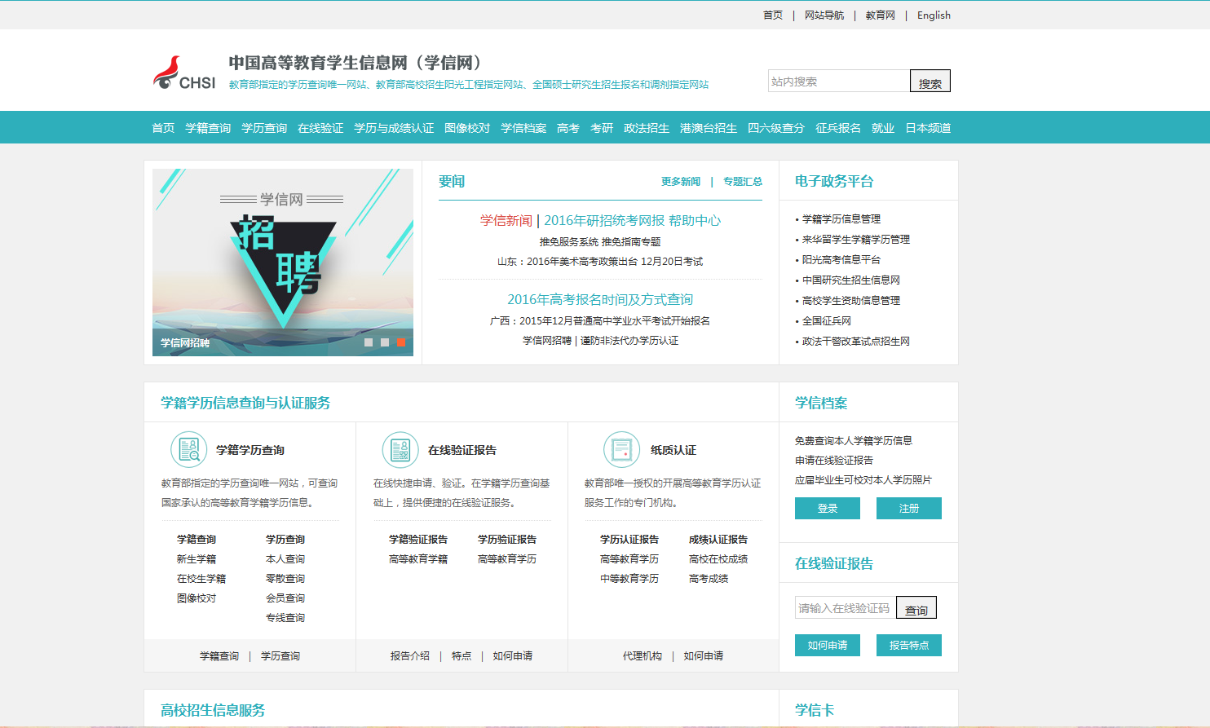
- 在“学信档案”板块点击“注册”按钮
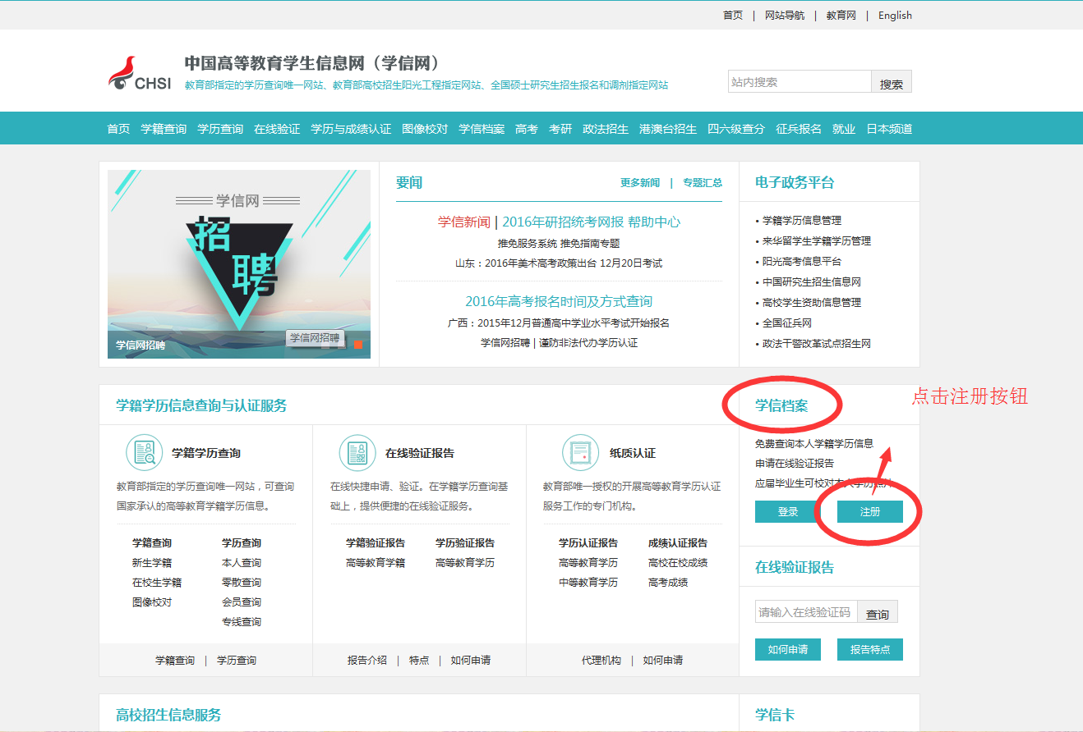
三.进入注册页面（输入手机号码时若出现以下信息，可直接用已有账号登录）
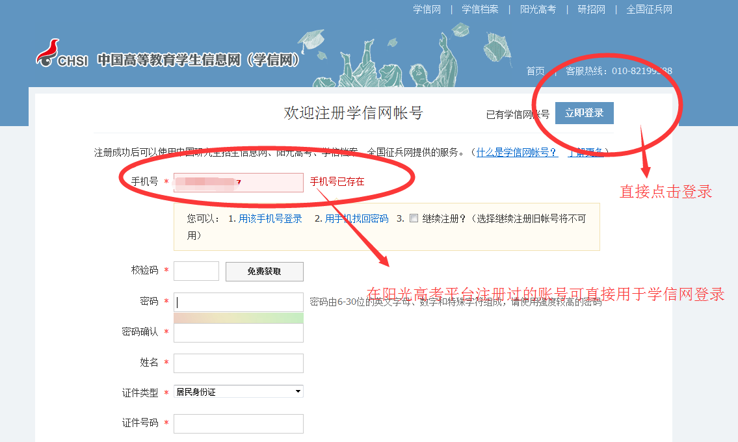

- 直接进入登录界面，输入账号和密码
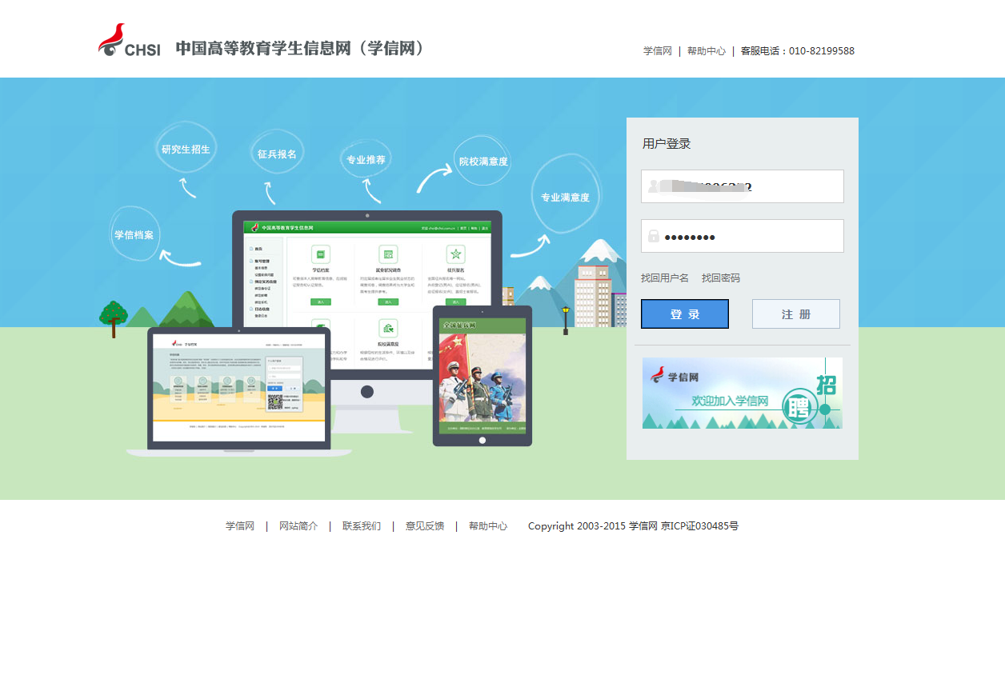

- 登录成功
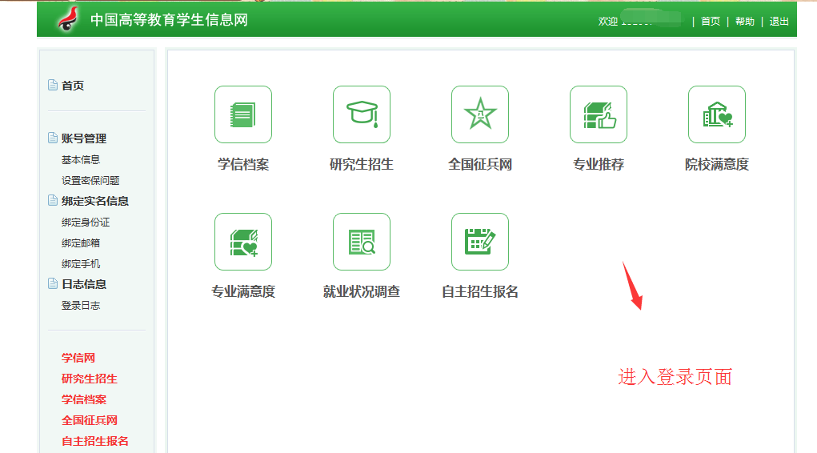
- 点击“学信档案”
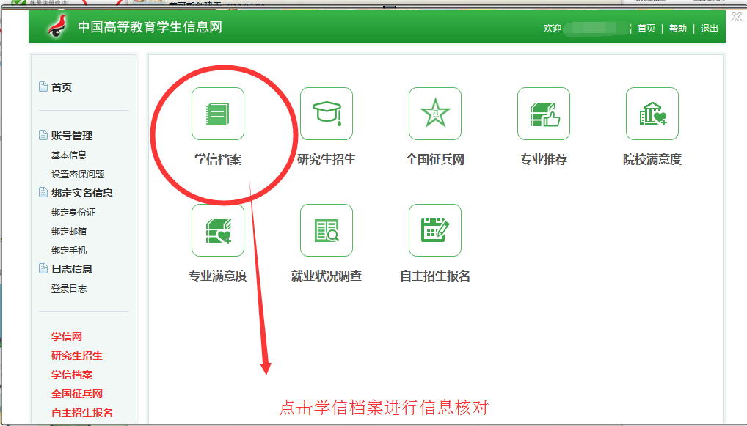

- 点击“学籍信息（图像校对）”
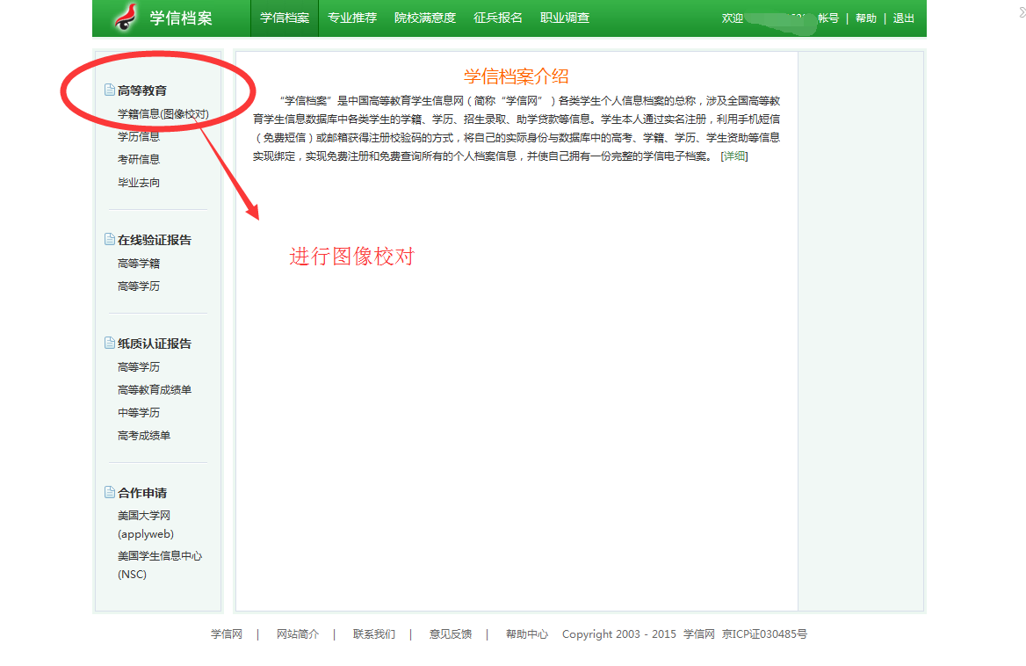
- 进入个人信息界面，校对相关信息
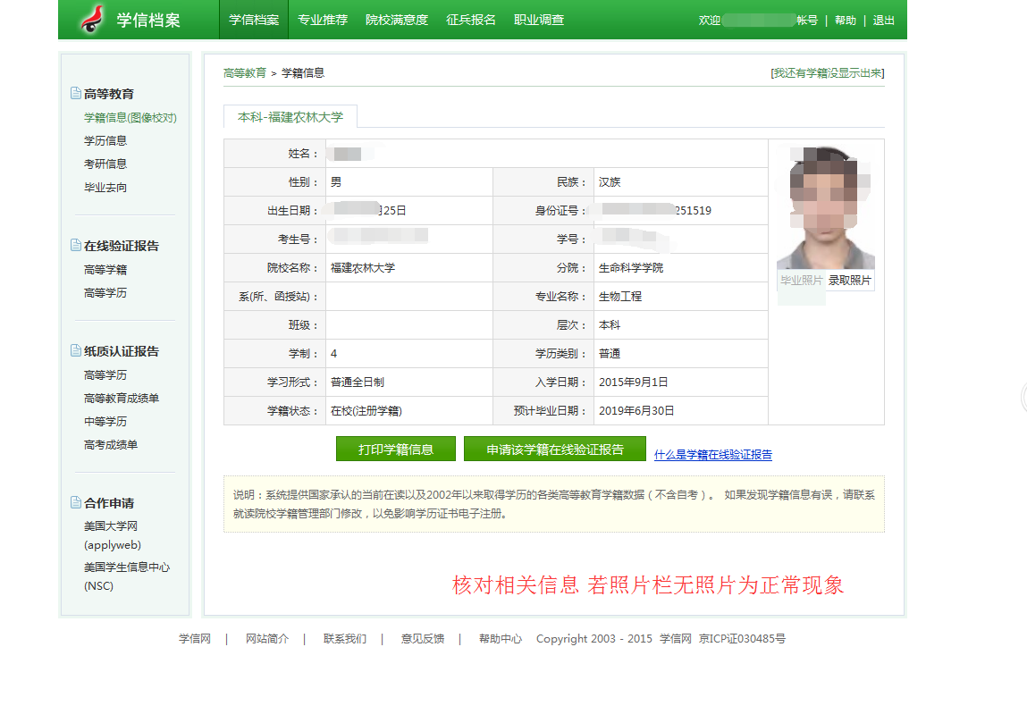

十一.信息无误后，点击“我还有学籍没显示出来”绑定信息
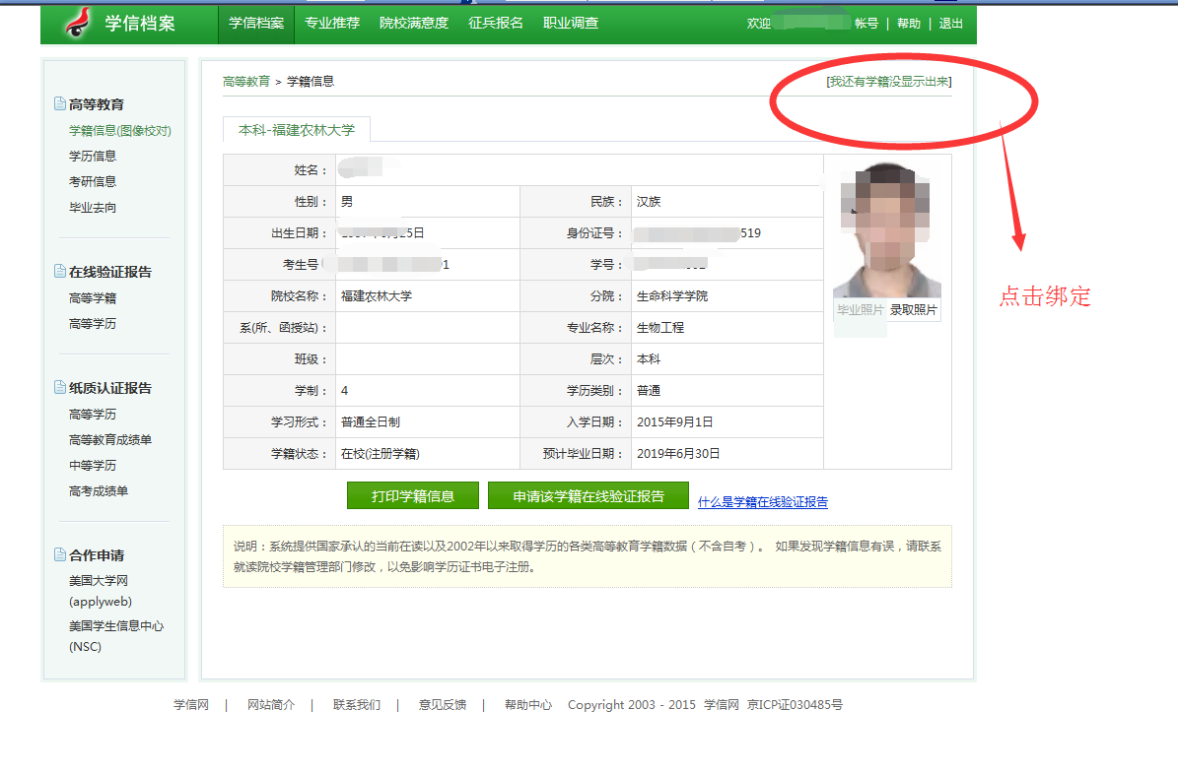
十二.在绑定界面输入相应信息，点击确定，步骤结束。
